Anna Spychalska Szczecin, dn. 15.01.2020r.

e-mail:anna.spychalska@interia.pl

**Odpowiedzi na pytania: GRUPA QA – ETAP 2**

Ad.1

Test 1 sprawdzenie pustych pól w formularzu

Parametry wejściowe:

- pola username, password, confirm password pozostawiamy puste i wciskamy przycisk save

Oczekiwany rezultat:

- system wyświetli komunikaty walidujące wszystkie 3 pola np. brak podanego loginu / hasła itp.

Test 2 sprawdzenie minimalnej długości wprowadzanych fraz

Parametry wejściowe:

- wprowadzamy 4 dowolne znaki w polu username

- wprowadzamy 5 dowolnych znaków w polu password

Oczekiwany rezultat:

- system wyświetli komunikat o zbyt krótkim username

- system wyświetli komunikat o zbyt krótkim password

Test 3 sprawdzenie maksymalnej długości wprowadzanych fraz

Parametry wejściowe:

- wprowadzamy 21 dowolnych znaków w polu username

- wprowadzamy 21 dowolnych znaków w polu password

Oczekiwany rezultat:

- system wyświetli komunikat o zbyt długiej frazie w username

- system wyświetli komunikat o zbyt długiej frazie w password

Test 4 sprawdzenie granicznych długości fraz minimalnej dopuszczalnej

Parametry wejściowe:

- wprowadzamy 5 dowolnych znaków w polu username

- wprowadzamy 6 znakowe hasło „#12345” w polu password i confirm password

Oczekiwany rezultat:

- system powinien przyjąć dane

Test 5 sprawdzenie granicznych długości maksymalnej dopuszczalnej frazy

Parametry wejściowe:

- wprowadzamy 20 dowolnych znaków w polu username

- wprowadzamy 20 znakowe hasło „#123456789#123456789” w polu password i confirm password

Oczekiwany rezultat:

- system powinien przyjąć dane

Test 6 Sprawdzenie walidacji hasła ze względu na ilość znaków specjalnych

Parametry wejściowe:

- wprowadzamy 6 znakowe hasło „123456” w polu password i confirm password

Oczekiwany rezultat:

- system sygnalizuje brak znaku specjalnego w haśle

Test 7 Sprawdzenie walidacji hasła ze względu na ilość cyfr w haśle

Parametry wejściowe:

- wprowadzamy 6 znakowe hasło „######” w polu password i confirm password

Oczekiwany rezultat:

- system sygnalizuje brak przynajmniej jednej cyfry w haśle

Test 8 Sprawdzenie walidacji hasła ze względu na ilość cyfr w haśle

Parametry wejściowe:

- wprowadzamy 6 znakowe hasło „#abcde” w polu password i confirm password

Oczekiwany rezultat:

- system sygnalizuje brak przynajmniej jednej cyfry w haśle

Test 9 Sprawdzenie walidacji typów znaków specjalnych w haśle

Parametry wejściowe:

- wprowadzamy hasło „!@#$%?.1” w polu password i confirm password

Oczekiwany rezultat:

- system przyjmie wprowadzone hasła

Test 10 Sprawdzenie walidacji innych znaków specjalnych w haśle

Parametry wejściowe:

- wprowadzamy hasło „’”^&()[]1a” w polu password i confirm password

Oczekiwany rezultat:

- system wyświetli komunikat o niepoprawnym znaku specjalnym w haśle

Test 11 Sprawdzenie czy system pilnuje aby pole password i confirm password były takie same

Parametry wejściowe:

- w polu password wprowadzamy hasło „#123456”

- w polu confirm password wprowadzamy hasło „#1ABCDE”

Oczekiwany rezultat:

- system wyświetli komunikat o niepoprawnie powtórzonym haśle

Test 12 Sprawdzenie wielokrotnego kliknięcia przycisku Save po wprowadzeniu poprawnych danych

Parametry wejściowe:

- wprowadzamy username „ABCDEFGH”

- password i confirm password „#123456”

- klikamy szybko wielokrotnie przycisk Save

Oczekiwany rezultat:

- system zapisze tylko jeden rekord z podanym username i password, wyświetli się komunikat o istnieniu takiego username w systemie (przy założeniu że użytkownicy muszą być unikalni)

Test 13 Znaki specjalne w haśle

Parametry wejściowe:

- wprowadzamy username „<h1>ABCD</h1>”

Oczekiwany rezultat:

- system powinien wykryć znaki specjalne użyte w polu username, rozpoznać że wpisano kawałek kodu HTML

Ad. 2

Defekt 1

Opis:

Menu boczne, przycisk Flights prowadzi do strony <http://newtours.demoaut.com/index.php>   
a powinien do flights albo jeżeli nie jest gotowa to do strony z informacją o trwających pracach <http://newtours.demoaut.com/mercuryunderconst.php>

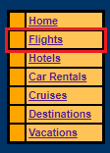

Sposób odtworzenia błędu:

- Klikamy w przycisk Flights na stronie głównej

Otrzymujemy stronę początkową <http://newtours.demoaut.com/index.php>

Defekt 2

Opis:

Baner z reklamą wynajmu auta na stronie głównej posiada napis kliknij mnie, natomiast po kliknięciu nic się nie dzieje



Sposób odtworzenia błędu:

- Klikamy w baner z reklamą wynajmu na stronie głównej

Brak reakcji na kliknięcie

Defekt 3

Formularz bookowania lotu przyjmuje puste wartości w polu First Name, Last Name (sekcja Passengers) oraz Number (sekcja Credit Card). W wciśnięciu przycisku Secure Purchase bookujemy bilet pomimo nie wprowadzenia wymaganych danych. Możliwość rejestracji lotu z tego samego lotniska do tego samego lotniska.

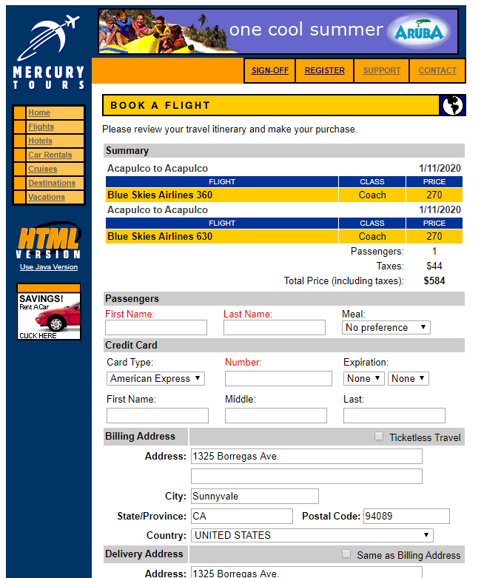

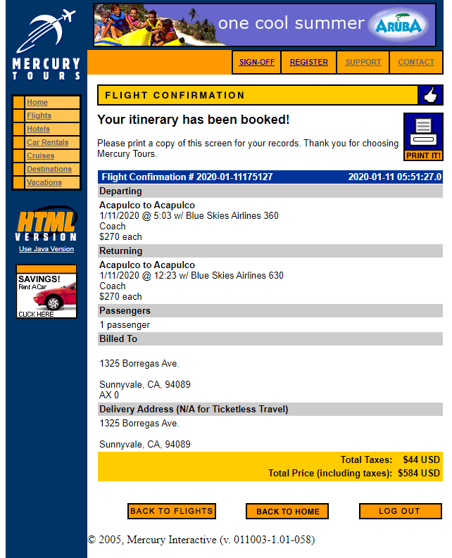

Sposób odtworzenia błędu:

- logujemy się do systemu loginem: „a” i hasłem „a”

- wpisujemy parametry lotu jak na załączonym zdjęciu czyli wylot 11/1/2020, przylot 11/1/2020, z Acapulco do Acapulco, 1 pasażer. Przechodzimy dalej

- wybieramy pierwsze dostępne loty. Przechodzimy dalej

- formularz bookowania pozostawiamy bez zmian, zostawiając wymagane pola First Name, Last Name i Number puste

System pozwala na zamówienie biletu bez podania wymaganych (oznaczonych na czerwono) pól oraz dodatkowo pozwala na przelot z tego samego miejsca do tego samego miejsca.

Defekt 4

Opis:

Brak jakiejkolwiek walidacji pól w formularzu zakładania użytkownika, można pozostawić pusty formularz i wcisnąć submit, tworząc użytkownika o pustym loginie i haśle itp. Podobnie brak walidacji formatu maila, telefonu itp.

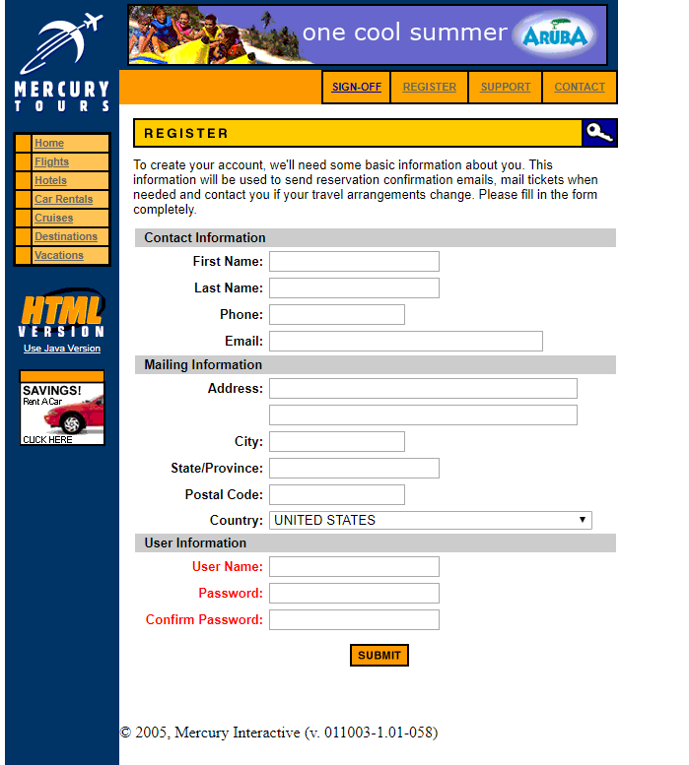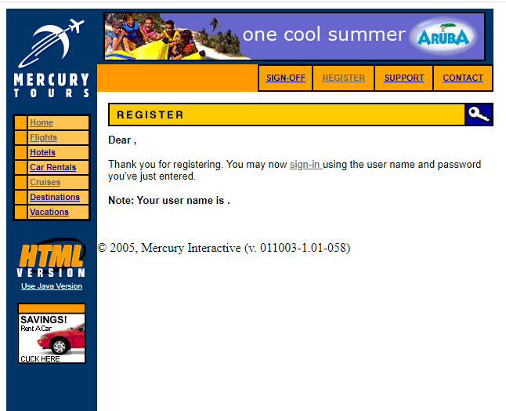

Sposób odtworzenia błędu:

- klikamy w przycisk register na głównej stronie

- pozostawiamy pusty formularz i wciskamy przycisk register

Otrzymujemy informację o sukcesie i zarejestrowaniu użytkownika

Defekt 5

Opis:

Nieaktywne linki na stronie głównej home prowadzą do nieistniejących albo nieaktywnych stron www.

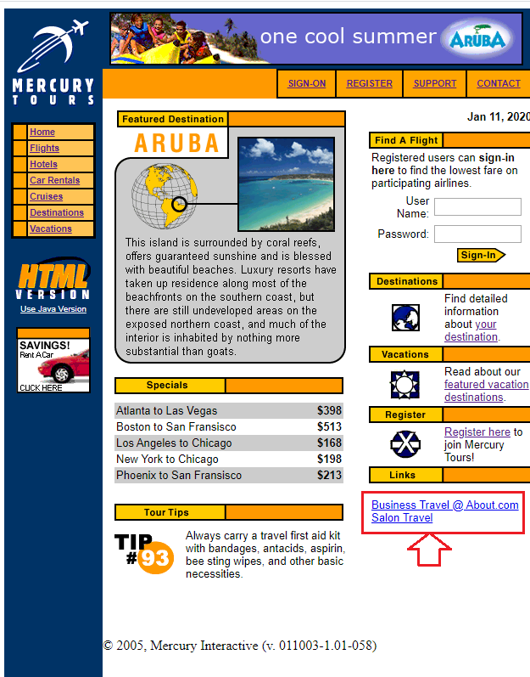

Sposób odtworzenia błędu:

- klikamy w link [Business Travel @ About.com](http://businesstravel.about.com/mbody.htm?PM=78_101_T&cob=home) i otrzymujemy informacje o błędzie

The requested URL /mbody.htm was not found on this server.

- klikamy w link [Salon Travel](http://www.salon.com/travel/index.html) i otrzymujemy informacje o błędzie

404 Whoops! The page you're looking for does not exist.